### ЛАБОРАТОРНАЯ РАБОТА № 1

**Тема:** «Введение в JavaScript»

**Цель работы:** изучить основные типы данных и операторы языка JavaScript.

**Теоретическая часть:** теоретические сведения приведены в электронном конспекте лекций.

**Практическая часть:**

**Задание 1. Работа с диалоговыми окнами**

1. В текстовом редакторе создайте файл **z1_1.html** и поместите в него следующий код:

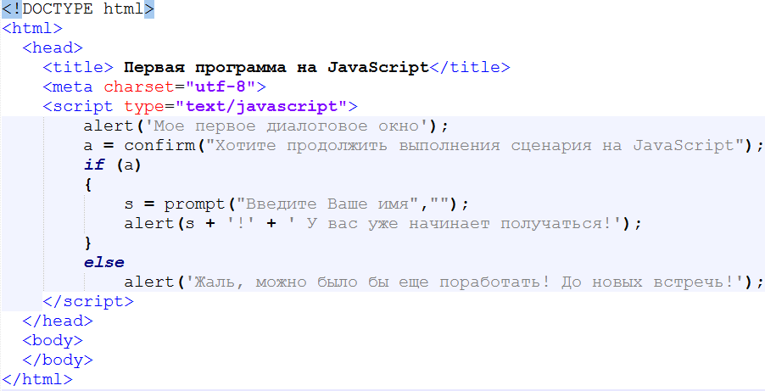

2. Откройте этот файл в браузере и просмотрите результат.

**Задание 2. Вычисление арифметических выражений**

1. В текстовом редакторе создайте файл **z1_2.html** и поместите в него следующий код:

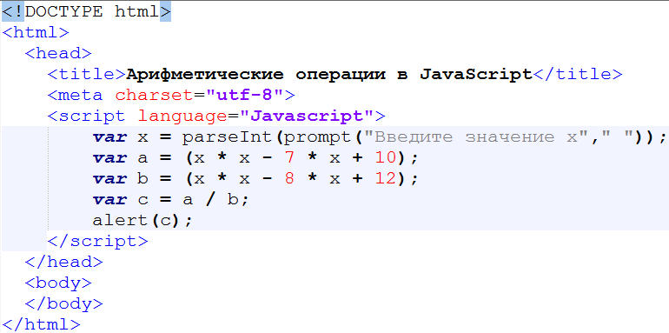

1. Просмотрите в браузере результаты работы скрипта.

**Задание 3. Вычисление площади и периметра правильного n-угольника, описанного около окружности радиуса R**

* + - 1. В текстовом редакторе создайте файл **z1_3.html** и поместите в него следующий код:

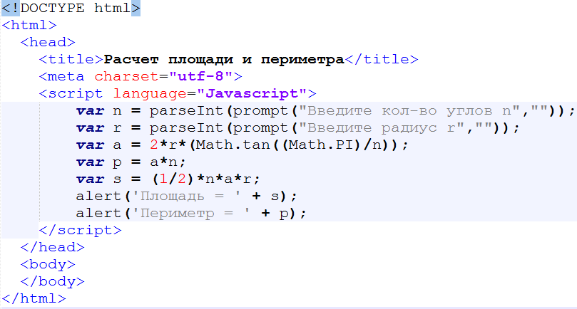

2. Просмотрите в браузере результаты работы скрипта. Округлите полученные значения до целых с помощью **Math.round()**.

**Задание 4. Формирование динамичсеких страниц с использованием метода write объекта document**

1. В текстовом редакторе создайте файл z1_4.html и поместите в него следующий код:

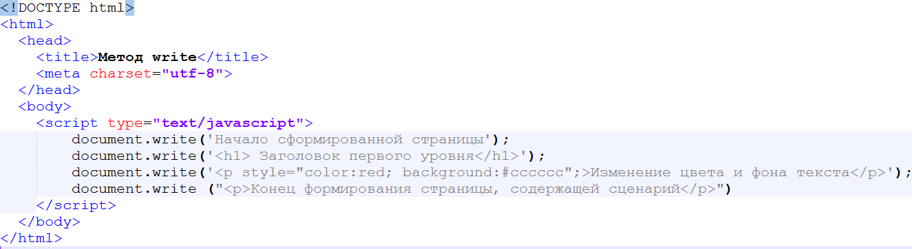

2. Просмотрите в браузере результаты работы скрипта. Сделайте изменения по своему усмотрению.

**Индивидуальные задания**

**Задание 1.** Вы совершаете покупку в магазинах ООО «Евротог». Написать сценарий, в котором с использованием метода **prompt** вводится общая сумма покупки, вводится скидка в размере от 1 до 5 %. В окне документа должны быть отображены: общая стоимость покупки, скидка в рублях и стоимость покупки со скидкой. Вывод оформить как кассовый чек.

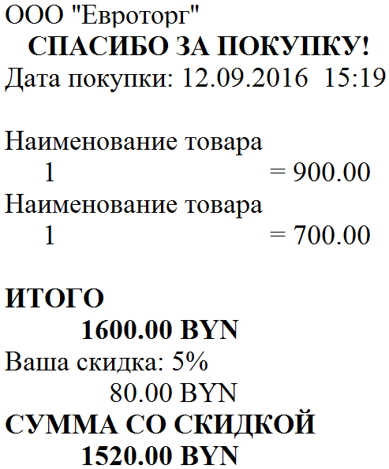

**Задание 2.** Помогите школьнику выполнить домашнее задание: решить задачу (таблица 1) и посчитать значение переменной b (таблица 2).

Исходные данные вводятся с использованием метода **prompt**. При выводе информации предусмотреть форматирование документа, вывод текста задания, включая рисунок исходного выражения, и вывод информации о разработчике скрипта.

Для вычисления арифметического выражения используются методы объекта **Math**:

# 

|  |  |
| --- | --- |
| Методы | Описание |
| [abs(x)](http://www.wisdomweb.ru/JSd/mathabs.php) | Возвращает абсолютное значения (модуль) числа x. |
| [acos(x)](http://www.wisdomweb.ru/JSd/mathacos.php) | Возвращает арккосинус числа x в радианах. |
| [asin(x)](http://www.wisdomweb.ru/JSd/mathasin.php) | Возвращает арксинус числа x в радианах. |
| [atan(x)](http://www.wisdomweb.ru/JSd/mathatan.php) | Возвращает арктангенс числа x как численное значение между -PI/2 и PI/2 . |
| [ceil(x)](http://www.wisdomweb.ru/JSd/mathceil.php) | Округляет значение x до первого большего целого числа. |
| [cos(x)](http://www.wisdomweb.ru/JSd/mathcos.php) | Возвращает косинус числа x (число x задается в радианах). |
| [exp(x)](http://www.wisdomweb.ru/JSd/mathexp.php) | Возвращает значение E в степени x. |
| [floor(x)](http://www.wisdomweb.ru/JSd/mathfloor.php) | Округляет значение x до первого меньшего целого числа. |
| [log(x)](http://www.wisdomweb.ru/JSd/mathlog.php) | Возвращает натуральный логарифм (с основанием E) х. |
| [max(x1,x2,...xn)](http://www.wisdomweb.ru/JSd/mathmax.php) | Возвращает большее из чисел x1,x2,...xn. |
| [min(x1,x2,...xn)](http://www.wisdomweb.ru/JSd/mathmin.php) | Возвращает меньшее из чисел x1,x2,...xn. |
| [pow(x,y)](http://www.wisdomweb.ru/JSd/mathpow.php) | Возводит x в степень y и возвращает результат. |
| [random()](http://www.wisdomweb.ru/JSd/mathrandom.php) | Возвращает случайное число между 0 и 1 (например 0.6230522912910803). |
| [round(x)](http://www.wisdomweb.ru/JSd/mathround.php) | Округляет значение x до ближайшего целого числа. |
| [sin(x)](http://www.wisdomweb.ru/JSd/mathsin.php) | Возвращает синус числа x (число x задается в радианах). |
| [sqrt(x)](http://www.wisdomweb.ru/JSd/mathsqrt.php) | Возвращает квадратный корень x. |
| [tan(x)](http://www.wisdomweb.ru/JSd/mathtan.php) | Возвращает тангенс угла. |

Таблица 1

|  |  |  |
| --- | --- | --- |
| Вариант | Вычислить | Расчетные формулы |
| 1 | Площадь круга и длину окружности радиуса *r* |  |
| 2 | Площадь и угол при основании равнобедренного треугольника  с основанием *a* и высотой *h* |  |
| 3 | Площадь и периметр прямоугольника  со сторонами *a, b* | *S = ab P =* 2(*a+b*) |
| 4 | Скорость в конце пути и путь, пройденный за время *t* с ускорением *a*  при *v*0 *=* 0 | *v = at* |
| 5 | Площадь и периметр квадрата со стороной *а* | *S = a*2 *P =* 4*a* |
| 6 | Объем и площадь боковой поверхности параллелепипеда со сторонами *а, b, c* | *V = abc S =* 2(*a+b*)*с* |
| 7 | Площадь кольца с внешним радиусом *R*  и внутренним *r* | *S =* π(*R*2*– r*2) |
| 8 | Площадь боковой поверхности и объем цилиндра с радиусом основания *r* и высотой *h* | *S =* 2π*r h V =* π*r* 2*h* |
| 9 | Площадь и периметр прямоугольного треугольника с катетами *a, b*игипотенузой*с* | *P = a + b + c* |
| 10 | Объем и площадь поверхности куба  со стороной *а* | *V = a*3 *S =* 6*a*2 |
| 11 | Периметр и площадь треугольника  со сторонами *a, b, c* | *P = a + b + c =* 2*p* |
| 12 | Площадь основания и объем цилиндра  с радиусом основания *r* и высотой *h* | *S =* π*r 2 V = Sh* |
| 13 | Объем и площадь основания параллелепипеда со сторонами *а, b, c* | *V = abc S = ab* |
| 14 | Площадь основания и объем конуса  с радиусом основания *r* и высотой *h* | *S =* π*r* 2 |
| 15 | Гипотенузу и площадь прямоугольного треугольника с катетами *a, b* |  |
| 16 | Высоту и площадь равнобедренной трапеции с основаниями *a, b* (*b > a*)  и углом при большем основании *α* |  |
| 17 | Площадь поверхности и объем шара радиуса *R* |  |
| 18 | Скорость в конце пути и путь, пройденный телом за время *t*  с ускорением a и начальной скорости *v0* | *v = v*0 *+ at* |
| 19 | Радиус круга, вписанного в треугольник со сторонами *a, b, c* |  |
| 20 | Кинетическую энергию тела массой m, движущегося со скоростью *v* |  |
| 21 | Площадь прямоугольного треугольника  с гипотенузой *с* и одним из катетов *a* |  |
| 22 | Периметр и площадь прямоугольного треугольника с катетами *a, b* |  |
| 23 | Высоту и площадь равнобедренного треугольника с основанием *a* и углом  при основании |  |
| 24 | Радиус круга, описанного вокруг треугольника со сторонами *a, b, c* |  |
| 25 | Периметр и площадь параллелограмма  со сторонами *a, b* и острым углом *α* | *P =* 2(*a+b*) |
| 26 | Площадь прямоугольной трапеции  с основаниями *a*, *b* (*b > a*) и углом при большем основании α |  |
| 27 | Сопротивление проводника длиной l, площадью поперечного сечения *S* и удельным сопротивлением ρ |  |
| 28 | Расстояние между точками с координатами *x*1*, y*1 и *x*2*, y*2 |  |
| 29 | Путь, пройденный за время *t* со скоростью *v* | *S = vt* |
| 30 | Емкость плоского конденсатора C  с площадью поверхности одной пластины *S*, расстоянием между пластинами *d* и диэлектрической проницаемостью материала ε |  |

Таблица 2

| Вариант | Вид функции | Вариант | Вид функции |
| --- | --- | --- | --- |
| 1 |  | 16 |  |
| 2 |  | 17 |  |
| 3 |  | 18 |  |
| 4 |  | 19 |  |
| 5 |  | 20 |  |
| 6 |  | 21 |  |
| 7 |  | 22 |  |
| 8 |  | 23 |  |
| 9 |  | 24 |  |
| 10 |  | 25 |  |
| 11 |  | 26 |  |
| 12 |  | 27 |  |
| 13 |  | 28 |  |
| 14 |  | 29 |  |
| 15 |  | 30 |  |